**Zadání:**

**11.Základní druhy snímačů, snímače kinematických veličin, snímače osvětlení a snímače magnetických veličin  
1) požadavky na snímače pro regulační a měřící techniku  
2) fyzikální principy využívané snímači fyzikálních veličin – matematické vztahy, charakteristiky; citlivost, rušivé vlivy a jejich eliminace  
3) základní rozdělení snímačů fyzikálních veličin z uživatelského hlediska  
4) snímače kinematických veličin - snímače polohy a úhlu natočení   
5) snímače rychlosti a zrychlení  
6) snímače osvětlení  
7) snímače magnetických veličin**

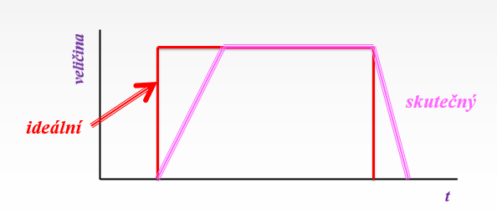

**Závislost veličiny na čase, chceme nejlépe dosáhnout ideální závislosti kdy je změna okamžitá ale ve skutečnosti je tam nějaké zpoždění**

**Přesnost závisí od kvality A/D převodníku**

Snímače pracují díky fyzikálním principům, které na ně působí.

**-Závislost elektrického odporu na teplotě:** Zjednodušeně řečeno se zvyšující se teplotou roste odpor vodiče (snímače).



R0 je odpor při teplotě t0, delta t je rozdíl teplot a alfa teplotní součinitel elektrického odporu charakteristický pro daný materiál

**-Ohmův zákon: I=U/R**. Z tohoto zákona se následně odvozují snímače, které obsahují napěťový, proudový dělič.

**-Závislot elektrického odporu na geometrických vlastnostech:**

, kde   je měrný (vlastní) odpor daného materiálu, který nalezneme v tabulkách, l je délka materiálu a S je obsah jeho průřezu.



**-Vzorce pro kondenzátor:**

U střídavého napětí používáme vzorec **Xc=1/2*pi*f*c**

**-Tlak:**

.kde F je síla a S je plocha, na níž síla působí.



**-Pascalův zákon:**

Jestliže na kapalinu působí vnější tlaková síla, pak tlak v každém místě kapaliny vzroste o stejnou hodnotu.

kde *h*1 a *h*2 jsou dvě rozdílné výšky kapaliny, *ρ* je hustota kapaliny a *g* je tíhové zrychlení (gravitační konstanta).



**Snímače polohy**

Snímače polohy

Snímače polohy se používají při měření polohy mechanismů různých strojů a zařízení, při kontrole rozměrů obráběných součástí apod.

Odporové snímače polohy

a) Nespojité snímače polohy pracují na principu spínání nebo rozpojování kontaktů. Změna odporu mezi kontakty je nespojitá, hodnota odporu je buď nulová, nebo nekonečná. Rozlišujeme zde:

- koncové spínače: hrubé snímání mezních poloh různých zařízení

- mikrospínače: např. pro přesné hodnocení rozměrů obrobků

- rtuťové spínače

b) Spojité odporové snímače polohy:

podstata činnosti: posun jezdce potenciometru nebo reostatu v závislosti na sledované veličině.

Reostatový snímač - je zapojen sériově, výstupním signálem je proud I. Průběh proudu snímače v závislosti na změně odporu je hyperbolický, proto se reostat snímač používá málo (obr. viz AUT Chmiel str. 64)

Potenciometrový snímač: je zapojen paralelně k měřicímu obvodu, výstupním signálem je napětí U2. U nezatíženého snímače prochází oběma větvemi potenciometru stejný proud, mezi napětími a odpory ve větvích je přímá úměra. U zatíženého snímače, kdy je zatěžovací odpor srovnatelný s odporem snímače. Průběh výstupního napětí nezatíženého snímače je lineární, u zatíženého snímače nelineární, přičemž největší chyba od lineárního průběhu je uprostřed měřicího rozsahu Tyto snímače proto musíme co nejméně zatěžovat proudem, připojovat na vyhodnocovací zařízení s velkým vnitřním odporem. Projevuje se zde i teplotní závislost odporu snímače při větších proudech.

Odporové snímače polohy jsou řešeny tak, že kontakt jezdce je zdvojený, kovový. Výhodou je snadná úprava průběhu odporu snímače, a tím i přenosové charakteristiky.

**Kapacitní snímače polohy:**

Pracují na principu kondenzátoru s proměnnou kapacitou. Při konstrukci těchto snímačů se využívá změny účinné plochy elektrod, změny vzdálenosti elektrod nebo změny dielektrika.

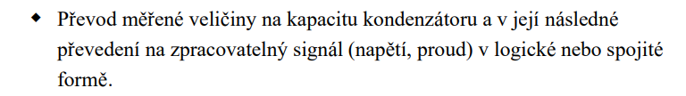

**Změna vzdálenosti elektrod** **(změna d)** - Nejjednodušším typem kapacitního snímače je jednoduchý deskový s mezerou mezi deskami, která se mění. Za předpokladu, že S=konstanta a  er=konstanta tak při změně platí, že vzdálenosti elektrod od vzdálenosti d pro kapacitu platí vztah:

**Změna plochy elektrod (změna S) -**je dalším jednoduchým principem kapacitních snímačů. Za předpokladu, že d=konstanta, er=konstanta a plocha překrývajících se elektrod je obdélníková o stranách b a l přičemž ploch b=konstanta, lze pro kapacitu snímače napsat vztah:

**Permitivita** je [fyzikální veličina](https://cs.wikipedia.org/wiki/Fyzik%C3%A1ln%C3%AD_veli%C4%8Dina) popisující vztah mezi vektory [intenzity elektrického pole](https://cs.wikipedia.org/wiki/Intenzita_elektrick%C3%A9ho_pole) a [elektrické indukce](https://cs.wikipedia.org/wiki/Elektrick%C3%A1_indukce) v materiálu nebo vakuu.

**Optické snímače polohy:**

Princip optických snímačů polohy spočívá v modifikaci světelného toku mezi vysílačem a přijímačem polohou snímaného předmětu a následném převodu na elektrickou veličinu.

vyhodnocují polohu na základě přítomnosti světelného paprsku - například jednoduché laserové optické závory

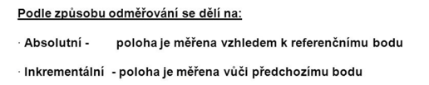

**Indukční snímače polohy**

Indukční senzory patří do skupiny snímačů generátorových. Změna měřené neelektrické veličiny se převádí na změnu magnetického toku Φ budicího obvodu

Princip:

Princip činnosti indukčních snímačů je založena na Faradayově zákoně pro indukovaná napětí

Indukované napětí se rovná počet závitů cívky krát časová změna magnetického toku vázaného se závity cívky.

U elektromagnetických senzorů působí neelektrická veličina na rychlost změny magnetického toku spojeného se závity pevné cívky. Magnetický tok se nejčastěji mění změnou impedance magnetického obvodu.

**Ultrazvukové snímače polohy**

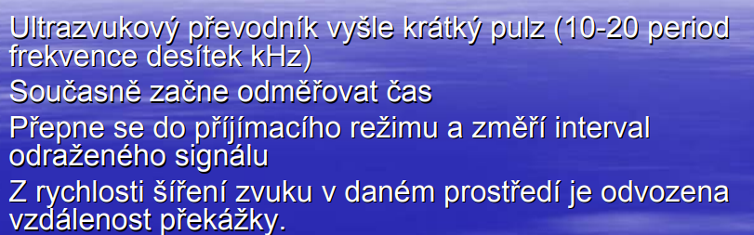

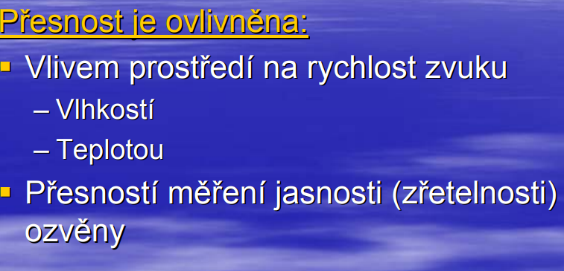

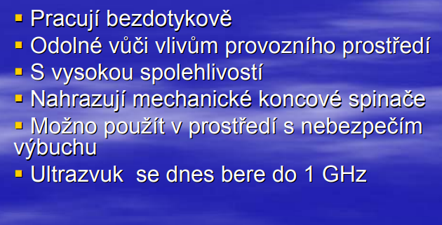

**Snímače rychlosti a zrychlení**

**Mechanické otáčkoměry:** využívají účinky odstředivé síly na rotujicí hmotu, jejiž pohyb lze konstrukčně převést na stupnici přístroje

**Rotační - mechanické**

otáčení vyvolává odstředivou sílu

síla mění tvar mechanismu

výchylka ručky je tak závislá na rychlosti

Skládá se z hřídele, dvou objímek (modré), dvě ramena a dvě závaží, pružina

Čím rychleji otáčíme hřídelí tím výš se dostanou kuličky a spodní objímka půjde nahoru. Čím silnější pružina tím musí být větší otáčky. Můžeme spojit se stupnicí, která bude ukazovat měřenou hodnotu např. m/s km/h atd.

**Kontaktní impulsní**

Skládá se z výstupku, pohyblivého kontaktu, pružný element, pevný kontakt

Při rotaci nám výstupek nadzvedává pohyblivý kontakt a spojuje s pevným kontaktem a to nám zařídí spojení s dalším zařízením.

**Optický impulsní**

Tvořen kotoučkem, vysílač a přijímač světelných paprsků

Při otáčení kotouče jsou signály vysílány vysílačem V a přijímány přijímačem P, což se projeví jako získávání optických impulsů tyto impulsy se potom převádí na elektrické a mohou se zpracovat v dalších obvodech.

**Pneumatický**

Rychlost proudící tekutiny můžeme měřit Pittotovou nebo Venturiho trubici dále musíme vzít v potaz. Tlak v trubici se skládá z dynamického a statického. Celkový tlak pd+ps. Oba tlaky jsou závislé na průřezu potrubí. Čím bude průřez větší tím bude rychlost menší a dynamický tlak bude menší.

**Pittotova trubice**

Rychlost proudící tekutiny ve vodorovné trubce se rovná nule => statický tlak je velký, ve středu je rychlost velká => dynamický tlak je velký => výška hladiny v pravé trubici bude větší než výška hladiny v levé trubici

**Venturiho trubice**

Je připojená k trubici s větším a menším průřezem. Levá část, která je připojená k trubici s větším průřezem bude mít menší rychlost a statický tlak tady bude větší. Pravá část trubice, která je připojená k potrubí menšího průřezu, bude mít větší rychlost, proto bude větší dynamický tlak a menší statický. Rozdíl v hladinách bude podobný jako u Pittotovy trubice, kde v levé bude hladina nižší než v pravé. Rozdíl hladin bude větší s větší rychlostí tekutiny.

**Snímače osvětlení**

Světelný zdroj vyzařuje světlo. Množství tohoto světla za jednotku času označujeme jako výkon světelného zdroje a nazýváme je světelným tokem. Jednotkou světelného toku je lumen.

Svítivost zdroje *I* v daném směru je podíl části světelného toku, který vychází ze zdroje do prostorového úhlu, a tohoto prostorového úhlu. Jednotkou svítivosti je kandela.

Osvětlení je podíl části světelného toku, který dopadá na určitou plochu, a této plochy. Jednotkou osvětlení je jeden lux. Je to osvětlení, které vyvolá tok jednoho lumenu na ploše 1m2.

Snímače osvětlení jsou tvořeny optoelektronickými součástkami, tedy součástkami řízenými světlem.

**Fotodioda**

je plošná [polovodičová dioda](https://cs.wikipedia.org/wiki/Polovodi%C4%8Dov%C3%A1_dioda) ([součástka](https://cs.wikipedia.org/wiki/Sou%C4%8D%C3%A1stka)) konstrukčně upravená tak, aby do oblasti [PN přechodu](https://cs.wikipedia.org/wiki/P%C5%99echod_P-N) pronikalo světlo.

Když přechod osvětlíme světlem vhodné vlnové délky, přecházejí elektrony do vodivostního pásu, vznikají díry a přemísťují se na příslušnou stranu.

Použití fotodiody jako zdroje napětí:  
a) Napájení malých spotřebičů - například kalkulačky  
b) Výroba elektrické energie pro domácnost (solární panely na střeše rodinného domku) nebo pro obecnou spotřebu (sluneční elektrárny)   
c) Zdroj napájení družic ve vesmíru

**Fotorezistor** - je pasivní [elektronická](https://cs.wikipedia.org/wiki/Elektrotechnick%C3%A1_sou%C4%8D%C3%A1stka) [součástka](https://cs.wikipedia.org/wiki/Sou%C4%8D%C3%A1stka) bez PN přechodu, jejíž [elektrický odpor](https://cs.wikipedia.org/wiki/Elektrick%C3%BD_odpor) se snižuje se zvyšující se intenzitou dopadajícího světla, resp. elektrická vodivost se zvyšuje.

Čím více [světla](https://cs.wikipedia.org/wiki/Sv%C4%9Btlo) na fotorezistor dopadá, tím vzniká více volných elektronů a zvyšuje se tím [elektrická vodivost](https://cs.wikipedia.org/wiki/Elektrick%C3%A1_vodivost).

Konstrukce fotorezistoru obrázek prezenčka

**Fototranzistor**

Dopadajícím zářením do kolektorového [PN přechodu](https://cs.wikipedia.org/wiki/P%C5%99echod_P-N) se otevře přechod mezi bází a emitorem. [Tranzistor](https://cs.wikipedia.org/wiki/Tranzistor) se otevře a prochází jím [proud](https://cs.wikipedia.org/wiki/Elektrick%C3%BD_proud) z připojeného zdroje. Průchod nosičů náboje lze řídit velikostí dopadajícího [záření](https://cs.wikipedia.org/wiki/Z%C3%A1%C5%99en%C3%AD).

**Optron**

Optron je elektronická součástka, která slouží ke [galvanickému oddělení](https://cs.wikipedia.org/wiki/Galvanick%C3%A9_odd%C4%9Blen%C3%AD) dvou obvodů. Je složen z [LED](https://cs.wikipedia.org/wiki/LED) a například [fototranzistoru](https://cs.wikipedia.org/wiki/Fototranzistor) v různém provedení (PNP, NPN)

Když přivedeme na vstup optočlenu malý proud potřebný na rozsvícení LED, začne se [fototranzistor](https://cs.wikipedia.org/wiki/Fototranzistor) otevírat podle proudu procházejícího diodou (LED) – čím větší proud, tím více světla a tím se i více otevře tranzistor.

Otevřený přechod [tranzistoru](https://cs.wikipedia.org/wiki/Tranzistor) mezi [emitorem](https://cs.wikipedia.org/w/index.php?title=Emitor&action=edit&redlink=1) a [kolektorem](https://cs.wikipedia.org/wiki/Kolektor_(elektronika)) způsobí sepnutí obvodu na výstupu. Díky galvanickému oddělení lze ovládat obvody, které se mezi sebou liší napěťovou úrovní v řádech stovek [voltů](https://cs.wikipedia.org/wiki/Volt).

Galvanické oddělení e v [elektrotechnice](https://cs.wikipedia.org/wiki/Elektrotechnika) způsob, jakým se oddělují dvě nebo více částí obvodu, aby nebyly spojeny [vodičem](https://cs.wikipedia.org/wiki/Elektrick%C3%BD_vodi%C4%8D), ale přitom aby docházelo k přenosu el. [energie](https://cs.wikipedia.org/wiki/Energie).

**Snímače magnetických veličin**

Snímání magnetických veličin reprezentuje oblast měření vlastností feromagnetických materiálů při jejich výrobě a úpravě (měření hysteréze) a měření vlastností magnetických polí. Snímače magnetických veličin se používají v konstrukcích snímačů síly, polohy, rychlosti, otáčkoměry

**Hallův jev**

Hallův jev tedy spočívá ve vychylování směru toku el. proudu v závislosti na velikosti indukce magnetického pole B, které je kolmé na polovodičovou tenkou destičku. Výsledkem je generování rozdílového napětí na bočních stranách úměrné právě velikosti působícího magnetického pole, či jeho kolmosti vzhledem k destičce.

**Magnetorezistor**

Nepůsobí-li magnetické pole, rozloží proudové čáry při vyznačené polaritě napětí rovnoměrně a nejkratším směrem od středu k jeho obvodu. Součástka má určitý odpor R0. Vložíme-li kotouček do magnetického pole, nejlépe kolmo ke směru magnetické indukce B, působí magnetická indukce na nosiče náboje silou, která mění směr jejich pohybu a prodlužuje jejich dráhu v polovodičovém materiálu. To se samozřejmě projeví zvětšením odporu součástky. Zvětšení odporu součástky je řádově asi v desetinásobcích původní hodnoty.

**Magnetodioda**

Magnetodiody jsou magneticky citlivé polovodičové součástky, které mění svůj vnitřní odpor v závislosti na vnějším magnetickém poli.

Magnetodioda má jednom konci vodivost P a na druhém N. Základní materiál má vlastní vodivost (oblast l), přičemž okrajová oblast r je vytvořena takovým způsobem, že se v ní objevuje vyšší počet rekombinací než v samotné oblasti l.

Budou-li nosiče nábojů pohybující se mezi oblastmi P a N vychýleny magnetickým polem vlivem Hallova jevu do oblasti r, nastane větší rekombinace a zvětší se odpor.

**Hallova sonda**

Taky využívá hallova jevu.

Hallův článek je tvořen tenkou polovodičovou destičkou, kterou protéká stejnosměrný proud. Pokud se destička nachází v magnetickém poli, toto zatlačí nosiče elektrického proudu k jedné straně a způsobí rozdíl potenciálů neboli napětí měřitelné v kolmém směru k protékajícímu proudu.